## 布局说明

### 总体布局说明

1. 页面是**响应式设计**，可以适应多终端。
2. 页面具有**动态的背景图**，并且背景图**平滑切换**。
3. 网站**有一个小icon**，这里采用vue的icon，不自行制作。
4. 网站核心部分是一个居中的面板。

### 总体效果图

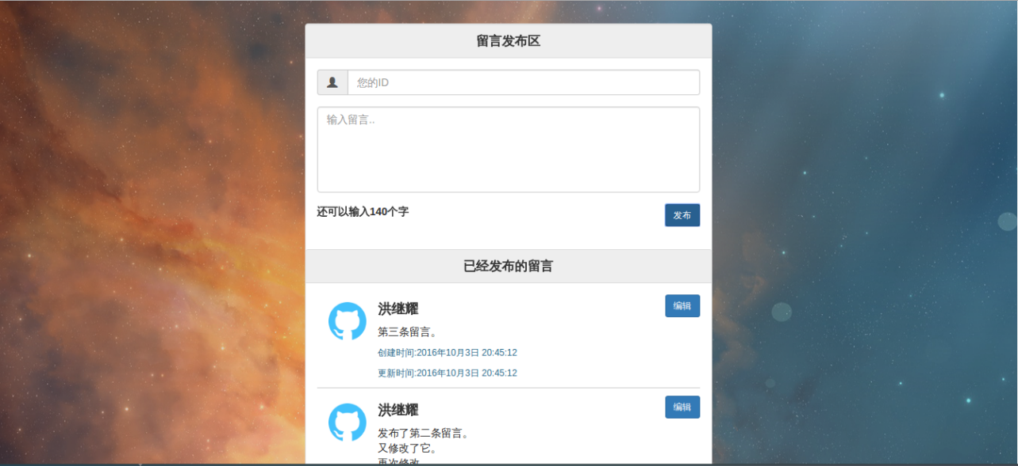

### 留言发布区设计说明

#### 效果图

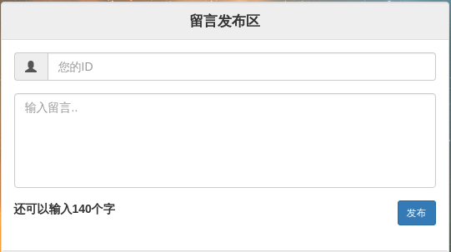

#### 代码

* 首先留言发布区用了bootstrap的面板组件。其代码如下:（为了更清晰，简化过，只留下与界面设计有关的部分）

<div class="panel-heading">留言发布区</div>  
<div class="panel-body">  
 <form class="form-group">  
 <div class="input-group">  
 <span class="input-group-addon">  
 <span class="glyphicon glyphicon-user"></span>  
 </span>  
 <input type="text" placeholder="您的ID" class="form-control">  
 </div>  
 <textarea spellcheck="false" type="text" placeholder="输入留言.." class="form-control comment" rows="5"></textarea>  
 <span class="text-num-limit">还可以输入{{textNumLimit}}个字</span>  
 <button type="submit" class="btn btn-sm btn-primary send-btn">发布</button>  
 </form>  
</div>

#### 设计说明

* 头部是由.panel-heading修饰的面板头，内容区是.panel-body修饰的面板内容区，面板头用css重新修饰过背景颜色和字的位置

.panel-heading {  
 text-align: center;  
 border-top: 1px solid transparent;  
 font-size: 1.2em;  
 font-weight: bold;  
 background-color: #eee !important;  
}

* 面板内容区用了bootstrap的表单组件，所有的组件都被form-control修饰，具有宽度100%的属性，从而实现响应式。
* 首先是.input-group修饰的输入框组，由input-group-addon包裹的icon和一个input输入框组成。



* 接下来是一个textarea，它用spellcheck="false"取消了拼写检查，用rows="5"规定了有五行高，用word-break: break-all去掉了整词换行，用resize: none;去掉了右下角的改变大小的控件。

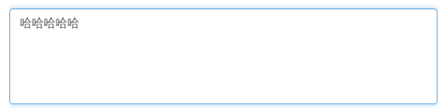

* 再接下来是用于显示计数的文字，和一个用btn btn-sm btn-primary分别修饰了形状大小颜色的按钮，他们在同一行。文字左浮动，按钮右浮动。



### 留言查看区设计说明

#### 效果图

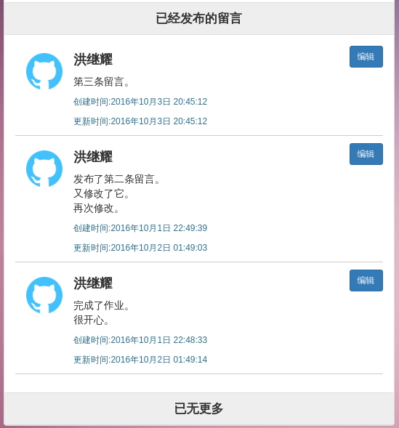

#### 代码

* 依旧是一个面板组件，代码如下:（为了更清晰，简化过，只留下与界面设计有关的部分）

<div class="panel-heading">已经发布的留言</div>  
<div class="panel-body">  
 <div class="msg-box" transition="item">  
 <img class="head-img">  
 <div class="text-box">  
 <h4 class="user-name"><strong>{{msg.userId}}</strong></h4>  
 <button class="btn btn-sm btn-primary edit-btn" @click="editComment($index)">编辑</button>  
 <p class="user-comment">{{{msg.comment}}}</p>  
 <form class="form-group">  
 <textarea spellcheck="false" type="text" placeholder="输入留言.." class="form-control comment" v-model="msg.comment" rows="5"></textarea>  
 <span class="text-num-limit">还可以输入{{msg.textNumLimit}}个字</span>  
 <button type="submit" class="btn btn-sm btn-primary send-btn">保存</button>  
 </form>  
 <p class="pull-left small text-info date">创建时间:{{msg.date}}</p>  
 <p class="pull-left small text-info date">更新时间:{{msg.updateDate}}</p>  
 </div>  
 </div>  
</div>  
<div class="panel-heading">已无更多</div>

.msg-box {  
 overflow: hidden;  
 border-bottom: 1px solid #CCC;  
 margin-bottom: 10px;  
 position: relative;  
 .edit-btn {  
 position: absolute;  
 top: 0px;  
 right: 0px;  
 }  
 .head-img {  
 float: left;  
 width: 10%;  
 margin: 10px 15px;  
 }  
 .text-box {  
 float: left;  
 width: 80%;  
 word-break: break-all;  
 }  
 .date {  
 width: 100%;  
 }  
}

#### 设计说明

* 首先整个区域被两个panel-heading的块包住。

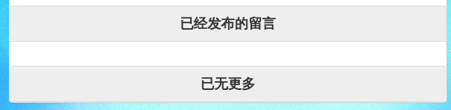

* 非编辑状态下，留言盒子部分左侧是一张左浮动的用.head-img修饰的头像，占10%。右侧是文字区域，由一个h4标签做ID显示，一个p标签做留言显示，两个一个p标签做时间显示，还有右上的用绝对定位定死的编辑按钮。每个盒子还有1px下边框做分割线。

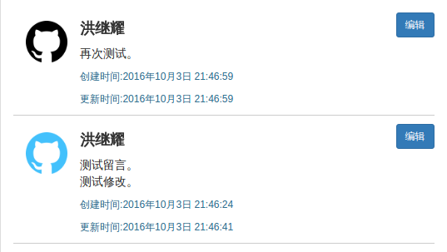

* 编辑状态下，用作展示留言的p标签消失，变成一个textarea，该区域几乎是上边发布区的翻版，故不加赘述。

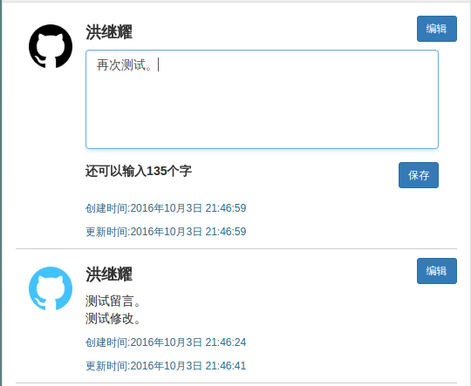

* 编辑按钮与发布区的提交按钮一致，不加赘述。
* 时间部分有pull-left small text-info这三个bootstrap全局样式修饰，分别修饰位置，大小和颜色。

### 其他

#### 说明

* 动画效果由css3和js共同控制。css3主要实现过渡效果，而js主要修饰变化效果，还使用了vue提供的vue-animated-list插件，为留言的插入提供了动画效果。

#### 代码

**控制背景变换的过渡效果**

body {  
 transition: all 1s ease;  
}

**控制留言插入效果**

<div v-for="msg in msgs" transition="item">  
<script src="/javascripts/libs/vue-animated-list.js"></script>

.item-move {  
 transition: transform .5s cubic-bezier(.55, 0, .1, 1);  
}

概述

**后端API是在RESTful风格的,发送和返回内容均为json数据。**

API

留言相关

001 获取所有留言  
GET /comment  
Params  
{  
 null  
}  
Response  
{  
 code : '0',  
 msgs : [{  
 _id: String, (mongodb默认自动生成的主键)  
 userId: String, (用户ID)  
 comment: String, (用户留言)  
 headImgSrc: String, (用户头像)  
 date: String, (留言创建时间)  
 updateDate: String, (留言更新时间)  
 __v: Number (mongodb默认自动生成的版本锁标志，前端用不到)  
 }]  
}  
  
  
Response Excetion ： { code : '', msg : ''}  
code msg  
-1 未知错误

002 上传留言  
POST /comment  
Params  
{  
 commentNew:   
 {  
 userId: String, (用户ID)  
 comment: String (用户留言)  
 }  
}  
Response  
{  
 code : '0'  
}  
  
  
Response Excetion ： { code : '', msg : ''}  
code msg  
-1 未知错误

003 更新留言  
PUT /comment  
Params  
{  
 commentNew:   
 {  
 _id: String, (从后端收到的留言ID)  
 comment: String (新的用户留言)  
 }  
}  
Response  
{  
 code : '0',  
 updateDate : String (更新时间)   
}  
  
  
Response Excetion ： { code : '', msg : ''}  
code msg  
-1 未知错误

## 算法设计和分析

### 1.留言更新算法

#### 代码

var pullMsgId = setInterval (()=> {  
this.$http.get ('/comment').then (result => {  
 if (result.data.code === '0') {  
 var newMsgs = result.data.msgs;  
 var newLength = newMsgs.length;  
 var addLength = newLength - this.msgs.length;  
 // 更新新的留言和触发插入动画效果  
 for (var i = addLength - 1; i >= 0; i--) {  
 newMsgs[ i ].textNumLimit = 140 - newMsgs[ i ].comment.length;  
 newMsgs[ i ].editing = false; // 新增加两个只存在于前端的属性  
 this.msgs.unshift (newMsgs[ i ]);  
 }   
 /* 更新修改过的留言 */  
 for (var j = 0; j < this.msgs.length; j++) {  
 if (this.msgs[ j ].editing === false) { // 不在编辑转态  
 this.msgs[ j ].comment = newMsgs[ j ].comment;  
 this.msgs[ j ].updateDate = newMsgs[ j ].updateDate;  
 }  
 }  
 /* update LocalStorage*/  
 var len = this.msgs.length > 20 ? 20 : this.msgs.length;  
 var latestMsgs = this.msgs.slice (-len); // 深拷贝最旧的20条;  
 latestMsgs=[];  
 localStorage.setItem ('messages', JSON.stringify (latestMsgs));// 更新  
 } else {  
 console.log (result.data.code);  
 }  
 });  
}, 1000);

#### 算法说明

1. 留言更新算法可以用过websocket来实现，也可以用ajax轮询实现，这里采用定时ajax请求轮询后台，更新数据。
2. 首先用setInterval()设置定时器通过vue-resource的$http.get()向后端发送get请求
3. 然后拿到数组之后，判断状态码是不是0，是0进入下一步
4. 由于留言数组保存在vue的vm对象之中，所以这里可对比拿到的数组和现有的数组长度差异，然后根据长度差，把新的留言插入到现有数据中，用unshift()方法,这个方法会让新的留言保持在数组的最前面，从而保持新的留言在前面，然后循环检测别人对旧留言的修改并覆盖
5. 更新localStorage,用localStorage.setItem()
6. 注意localStorage只能存字符串，因此要用JSON.stringify()序列化
7. 为什么4中不将请求到的数组直接覆盖本地数组？因为我使用了vue-animated-list这个动画库，直接覆盖不触发动画效果，只有插入的时候触发动画效果
8. 关于localStorage存最旧的20条，是因为最旧的数据在数据库中相对位置不变，而如果是最新的20条，下次打开来就用不到localStorage里的数据了，因为不一定是最新的数据。当然要改成老师要求的存最新的数据也可以做到，只不过没有意义罢了。

### 2.多人写-多人读的数据同步算法

#### 算法说明

1. 多人写同个留言时，mongoose模块会根据__v的值来为document加同步锁，因此多个人写的同一document会以最后一个请求为准
2. 多人写不同留言时，不互相冲突，写完会互相更新视图
3. 多人添加留言时，由于数据库多了一些document，会在别人那边更新留言。
4. 之所以能做到2和3，是因为ajax轮询更新视图的时候，会强制修正数据库来的数据和本地数据的差异，一切以数据库的为准
5. 更新完数据库会更新localStorge

### 3.页面控件的事件处理逻辑

#### 关于vue

vue是一个前端mvvm框架，有了它就可以省去dom操作，进行数据绑定和事件监听，从而方便地管理页面控件

#### 举例说明

**代码**

<textarea v-model="comment" v-on:input="inputComment" v-on:keydown="checkComment"></textarea>

* v-on

**说明**  
v-on用于绑定事件监听器。用法是 v-on:事件="表达式" 可简写为 @事件="表达式"  
其中事件是dom事件。表达式可以是一个方法的名字或一个内联语句。触发这个元素上的dom事件时，相应表达式会被执行  
比如这里触发oninput事件时，会从this.vm这个对象的methods属性里找到inputComment方法，然后执行它  
v-on有一些修饰符，如.stop可阻止事件冒泡，.prevent可以阻止默认行为(如表单提交会跳转)

* v-model

**说明**  
v-model用于表单的双向数据绑定，将表单数据绑定到this.vm这个对象的data对象里的属性。  
这样就不需要用dom操作来获取value值或innerHTML值，大大方便了事件处理

### 4.前端代码的非面向对象组织的局限性分析

#### 分析

关于这个，我想说HTML是标记语言，而CSS是样式表，这两个无关面向对象。  
不过，HTML可以通过js渲染的html模板语言如pug、Mustache、Transparency等，或者通过有组件化能力的前端MVVM框架，实现一定程度的组件化封装。  
而CSS则可以通过预处理器SASS和LESS来实现一定程度上的组件化封装。（虽然说到底html和css的封装都是借助其他语言的。）

js则是一种暧昧的面向对象语言（准确的说是**基于对象、面向原型链**），能够实现**封装**（通过闭包和组件化）和**继承**（通过原型链），比起传统的OPP语言，更加灵活。  
本项目用的vue.js一款优秀的js框架，它通过数据绑定，将html页面上所有动态变化部分的数据绑定到一个Vue对象之中，从而实现简单的封装，不同的Vue对象之间互不影响。  
借此，还可以与ES6结合，实现组件化、模板化，组件之间可以互相通信，从而在构建大型前端应用时提高代码的复用率。

#### Vue对象简要分析

**一个典型的Vue对象**

var vm = new Vue ({  
 el: '#app',  
 data: {  
 data : null  
 },  
 created() {  
 },  
 ready() {  
 },  
 destroyed () {   
 }  
 methods: {  
 foo : function function_name(argument) {  
 // body...  
 }  
 }  
})

上面的代码是一个典型的vm对象，其中:

* el : 用来绑定html document
* data : 与html绑定的数据将被放在这里。类似于其他OOP语言里的类属性。
* create()、ready()、destroyed() 这些被称为生命周期钩子,他们会在一个组件的不同生命周期被调用，类似与构造函数和析构函数。
* methods : 这个对象存储了所有的方法，这些方法可以用于事件处理，也可以被生命周期钩子调用。